Höhenverstellbare Elemente von Viega

Das Bad passt sich seinen Nutzern an

Attendorn, 11. März 2020 – Für Waschtisch und WC galt bislang: einmal eingebaut, für immer in der Höhe festgelegt. Heute werden auch von diesen Produkten Flexibilität gefordert. Sie sollen sich den Nutzern anpassen. Viega bietet sowohl ein Waschtisch- als auch ein WC-Element an, das per Knopfdruck jederzeit individuell in der Höhe verstellbar ist.

Hebt den Komfort am Waschtisch

Mit dem „Viega Prevista“-Waschtisch-Element lässt sich der Waschtisch stufen- und mühelos jederzeit um 20 Zentimeter in der Höhe verstellen. Ein Knopfdruck genügt und die Keramik fährt selbstständig in einem Bereich zwischen circa 70 Zentimeter und 90 Zentimeter nach oben. Ein leichtes Auflehnen der Hände bewegt dagegen den Waschtisch nach unten, während ein erneutes Drücken des Betätigungsknopfes ihn auf der gewünschten Höhe fixiert.

Das „Viega Prevista“-Waschtisch-Element ist mit vielen verschiedenen Einzelkeramiken kombinierbar und kommt vollständig ohne Elektronik aus.

Immer die perfekte Sitzhöhe

Dank des verstellbaren „Viega Prevista“-WC-Elementes ist die Frage nach der Installationshöhe schnell beantwortet. Denn mit ihm lässt sich die Sitzhöhe jederzeit auf die persönlichen Bedürfnisse einstellen. Auch hier genügt ein Knopfdruck und die WC-Keramik fährt per Gasdruckfeder bis zu acht Zentimeter nach oben oder unten.

Clevere Vorwandtechnik dahinter

Mit „Viega Prevista“ hat Viega als einer der führenden Systemanbieter die technischen und wirtschaftlichen Vorteile der Vorwandtechnik neu definiert. Entwickelt wurde ein modular aufgebautes Vorwandsystem, das aufgrund seiner Plattformstrategie mit vergleichsweise wenig Systemkomponenten auskommt. Darüber hinaus bieten die Vorwandelemente für WC maximale Freiheiten bei der Auswahl der bevorzugten Betätigungsplatte. Alle WC-Betätigungsplatten aus dem Viega „Visign-Programm“ sind mit allen „Viega Prevista“-Spülkästen kombinierbar und auch nachträglich austauschbar.

DE_PR_200311_Hoehenverstellbare Elemente_pub.doc

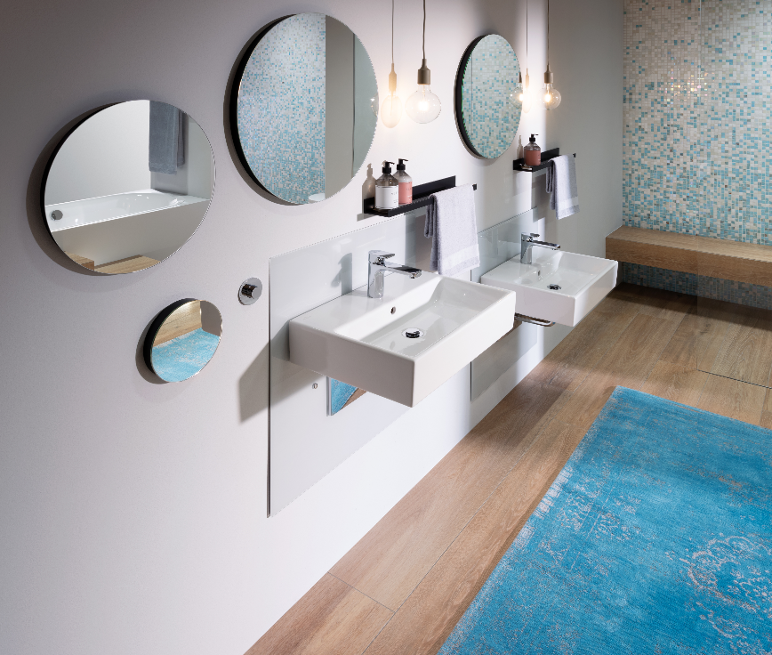

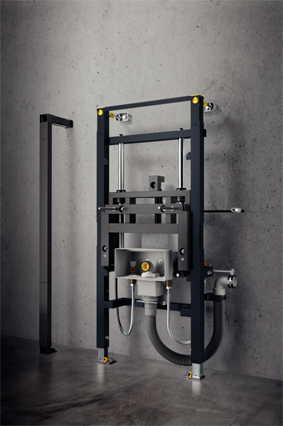

PR_200311_Hoehenverstellbare Elemente_01a + 1b.jpg
Höhenverstellbar ganz ohne Elektronik: Mit dem „Viega Prevista“-Waschtisch-Element lässt sich der Waschtisch per Knopfdruck jederzeit stufenlos in einem Bereich von 20 Zentimetern verstellen. (Foto: Viega)

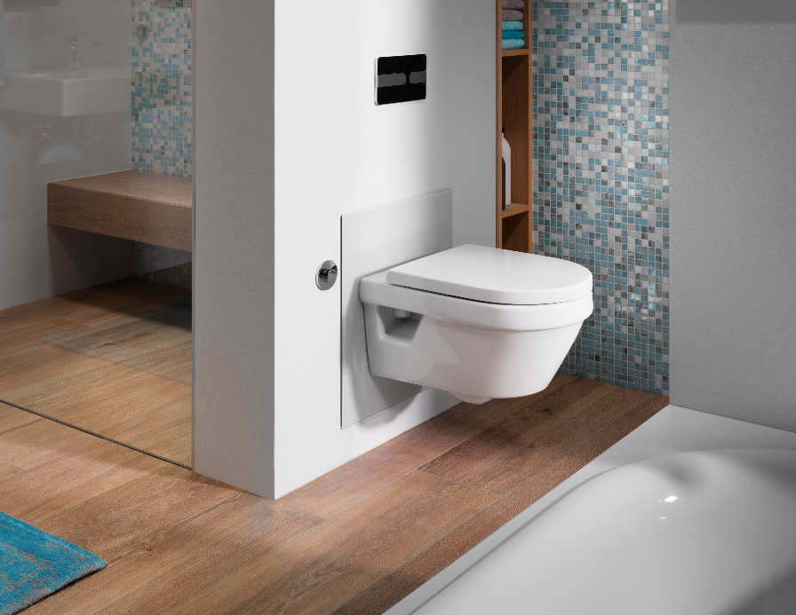

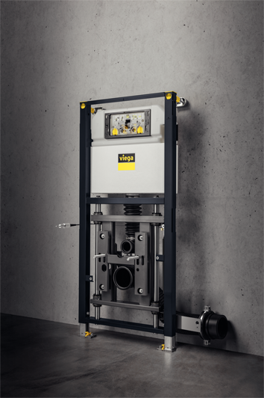

PR_200311_Hoehenverstellbare Elemente_02a + 2b.jpg
Die Höhe des WCs hat deutlichen Einfluss auf den Nutzungskomfort. Das „Viega Prevista“-WC-Element ermöglicht es, die WC-Keramik per Knopfdruck bis zu acht Zentimeter nach oben oder unten zu fahren. (Foto: Viega)

Viega: Technology meets Design
Nicht nur das edle Aussehen und das mehrfach preisgekrönte Design der „Viega Visign“-Produkte setzen in der modernen Badgestaltung immer wieder Akzente. Ausgezeichnet sind auch die ausgereifte Technik und der hohe Komfort. Eine individuelle Umsetzung moderner Wohlfühlbäder ermöglicht Viega mit einem umfangreichen Programm unter anderem an Duschrinnen, WC-Betätigungsplatten, Badewannengarnituren, elektronischen Wannenarmaturen sowie einer Vorwandtechnik, die äußerst flexibel ist. Komfort gepaart mit Design bietet „Viega Prevista“. Höhenverstellbare WC- und Waschtisch-Module sowie die Auswahl an designstarken WC-Betätigungsplatten machen das neue Vorwandprogramm zu einem Allrounder im Bad. Eine große Auswahl an Bad- und Bodenabläufen sowie Waschtisch-Siphons komplettiert das Angebot.

Farblich aufeinander abgestimmt und in spannenden Materialkompositionen realisieren Viega-Produkte gekonnt ein einheitliches Baddesign.

„Viega Visign“ gehört zu dem Produktprogramm „Vorwand- und Entwässerungstechnik“ der international tätigen Viega-Gruppe. Das Unternehmen zählt zu den führenden Herstellern von Installationstechnik.

